Übersicht | X-tanken | Menü | Programme | Glossar | Themen | FAQ | Update

X-tanken

Konfiguration XRechnung [tscfgxre]
Mit diesem Programm stellen Sie die für eine XRechung benötigten Daten ein.

Beschreibung der Programmkomponenten
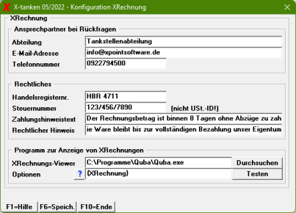

Abteilung
Geben sie hier die Abteilung an, die für Nachfragen zu den Rechnungen zuständig ist.
Dieses Feld ist ein Pflichtfeld.

E-Mail-Adresse
Geben sie hier die E-Mail-Adresse an, über die ihr Kunde Fragen bezüglich der Rechnung stellen kann.
Dieses Feld ist nur dann ein Pflichtfeld wenn keine Telefonnummer gegeben ist.

Telefonnummer
Geben sie hier die Telefonnummer an, unter der ihr Kunde Fragen bezügleich der Rechnung stellen kann.
Dieses Feld ist nur dann ein Pflichtfeld wenn keine E-Mail-Adresse gegeben ist.

Handelsregisternr.
Geben sie hier ihre Handelsregisternummer an.
Dieses Feld ist ein Pflichtfeld.

Steuernummer
Geben sie hier ihre Steuernummer an.
Dieses Feld ist ein Pflichtfeld.

Zahlungshinweistext
Hier können sie einen Zahlungshinweistext angeben. Dieser wird im Rahmen der XRechnung übermittelt.

Rechtlicher Hinweis
Hier können sie einen rechtlichen Hinweis angeben. Dieser wird im Rahmen der XRechnung übermittelt.

XRechnungs-Viewer
Geben Sie hier den Pfad zu Ihrem XRechnungs-Viewer an. Alternativ kann auch ein Batch-Script (*.bat) angegeben werden.
Hinweis:Der XRechnungs-Viewer muss eine App sein, die sich via Kommandozeile aufrufen läßt und der man bei diesem Aufruf den Dateinamen der XRechnungs-XML-Datei mitgeben kann.
Xpoint hat folgende Viewer erfolgreich getestet:
- Quba Version 1.1.3
- Ultramarin eRechnung viewer Version 1.1
Alle Angaben ohne Gewähr!
Für den Vertrieb, die Installation und Wartung des XRechnungs-Viewers ist der Anwender verantwortlich. Ein Support für die verwendeten Programme kann von Xpoint nicht übernommen werden.
Hinweis:Sobald ein Eintrag im Feld XRechnungs-Viewer gemacht wurde ist die Angabe der Optionen Pflicht. Das Feld darf dann nicht leer bleiben.

Optionen
Geben Sie hier die Optionen für den Viewer/das Script an. Verwenden Sie als Platzhalter für den Dateinamen der XRechnungs-XML-Datei: {XRechnung}
Mit dem -Button erhalten Sie einen Hinweis auf den möglichen Platzhalter.
Hinweis:Die Verwendung des Platzhalters {XRechnung} ist Pflicht sobald im Feld XRechnungs-Viewer ein Eintrag gemacht wurde.

Programmablauf/Programmfunktion

Testen
Testen Sie den Aufruf des XRechnungs-Viewers anhand einer Demo-XRechnung.

[F6] Speichern
Speichert alle Veränderungen.
Sollten die Einstellungen des XRechnungs-Viewers noch nicht getestet worden sein, so wird dieser Test im Rahmen des Speichervorgangs nachgeholt. Nur erfolgreich getestete Einstellungen können gespeichert werden.

Übersicht | X-tanken | Menü | Programme | Glossar | Themen | FAQ | Update

